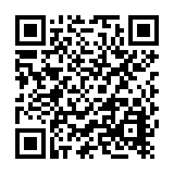
AI時代のセキュリティセミナー
ＦＡＸ ０８３６-５３-５０７１
E-mail yoshiki@iti-yamaguchi.or.jp
お申し込み
参加申込書
参加申込ウェブページ
https://www.iti-yamaguchi.or.jp/Webentry/security/semina20260709/
締め切り：７月３日（金）
企業･団体名
参 加 者 | 部署：  氏名： | 参加区分： □会場 □オンライン※  E-mail：
参 加 者 | 部署：  氏名： | 参加区分： □会場 □オンライン※  E-mail：
参 加 者 | 部署：  氏名： | 参加区分： □会場 □オンライン※  E-mail：
参 加 者 | 部署：  氏名： | 参加区分： □会場 □オンライン※  E-mail：
※オンライン参加をご希望の方は、E-mailが必須です
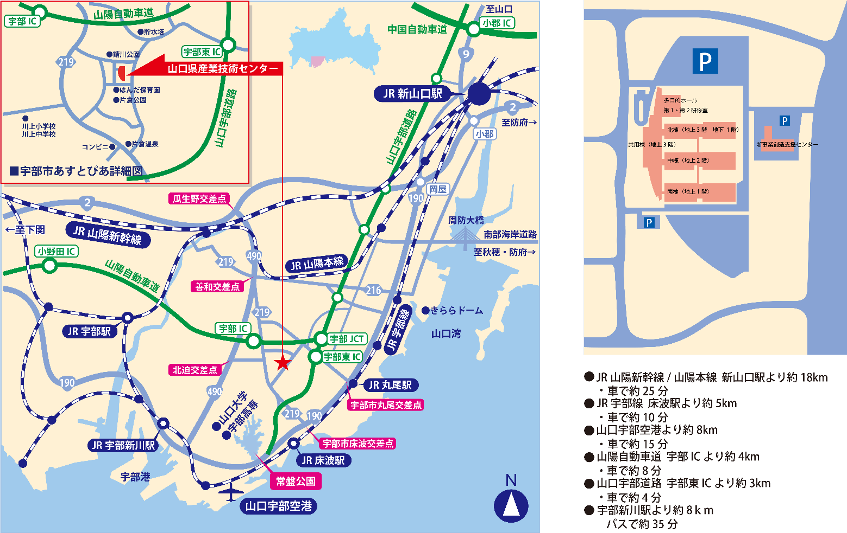
山口県産業技術センター案内図

◆事務局・お問い合わせ
〒755-0195 山口県宇部市あすとぴあ四丁目1番1号
（地独）山口県産業技術センター 技術支援部 製品技術グループTEL：0836-53-5054 FAX：0836-53-5071
E-mail：yoshiki@iti-yamaguchi.or.jp URL：https://www.iti-yamaguchi.or.jp/
※ご記入いただいた個人情報は適切に管理し、セミナーのご案内など弊所関連の活動の範囲内でのみ利用します。
主催 ： 山口県、（地独）山口県産業技術センター

